ЕДИНЫЙ ГРАФИК ПРИЁМА ЗАЯВЛЕНИЙ
О ЗАКЛЮЧЕНИИ БРАКА
В 2018 ГОДУ

Согласно ст. 11 Семейного кодекса РФ, ст. 27 Федерального закона «Об актах гражданского состояния» государственная регистрация заключения брака производится органом ЗАГС по истечении месячного срока со дня подачи заявления о заключении брака. Лица, желающие вступить в брак, могут подавать заявление о заключении брака на выбранную дату в течение всего года, но не позднее, чем за месяц.
Дата государственной регистрации брака | Последняя дата подачи заявления о заключении брака
Январь 2018 года

9 января | 7 декабря 2017 г.
с 10 по 13 января | 8 декабря 2017 г.
16 января | 14 декабря 2017 г.
с 17 по 20 января | 15 декабря 2017 г.
23 января | 21 декабря 2017 г.
с 24 по 27 января | 22 декабря 2017 г.
30 января | 28 декабря 2017 г.
31 января | 29 декабря 2017 г.
Февраль 2018 года

с 1 по 3 февраля  с 6 по 10 февраля | 29 декабря 2017 г.
13 февраля | 11 января 2018 г.
с 14 по 17 февраля | 12 января 2018 г.
20 февраля | 18 января 2018 г.
с 21 по 22 февраля  24 февраля | 19 января 2018 г.
27 февраля | 25 января 2018 г.
28 февраля | 26 января 2018 г.
Март 2018 года
1 марта | 30 января 2018 г.
2 марта | 31 января 2018 г.
3 марта | 1 февраля 2018 г.
с 6 по 7 марта | 2 февраля 2018 г.
10 марта | 8 февраля 2018 г.
с 13 по 14 марта | 9 февраля 2018 г.
15 марта | 13 февраля 2018 г.
16 марта | 14 февраля 2018 г.
17 марта | 15 февраля 2018 г.
с 20 по 21 февраля | 16 февраля 2018 г.
22 марта | 20 февраля 2018 г.
23 марта | 21 февраля 2018 г.
24 марта  с 27 по 31 марта | 22 февраля 2018 г.
Апрель 2018 года
3 апреля | 1 марта 2018 г.
с 4 по 7 апреля | 2 марта 2018 г.
с 10 по 14 апреля | 7 марта 2018 г.
17 апреля | 15 марта 2018 г.
с 18 по 21 апреля | 16 марта 2018 г.
24 апреля | 22 марта 2018 г.
с 25 по 28 апреля | 23 марта 2018 г.
Май 2018 года
с 3 по 4 мая | 30 марта 2018 г.
5 мая | 3 апреля 2018 г.
8 мая  с 10 по 11 мая | 6 апреля 2018 г.
12 мая | 10 апреля 2018 г.
с 15 по 18 мая | 13 апреля 2018 г.
19 мая | 17 апреля 2018 г.
с 22 по 25 мая | 20 апреля 2018 г.
26 мая | 24 апреля 2018 г.
с 29 по 31 мая | 27 апреля 2018 г.
Июнь 2018 года
с 1 по 2 июня | 27 апреля 2018 г.
5 июня | 3 мая 2018 г.
с 6 по 9 июня | 4 мая 2018 г.
13 июня  с 14 по 16 июня | 11 мая 2018 г.
19 июня | 17 мая 2018 г.
с 20 по 23 июня | 18 мая 2018 г.
26 июня | 24 мая 2018 г.
с 27 по 30 июня | 25 мая 2018 г.
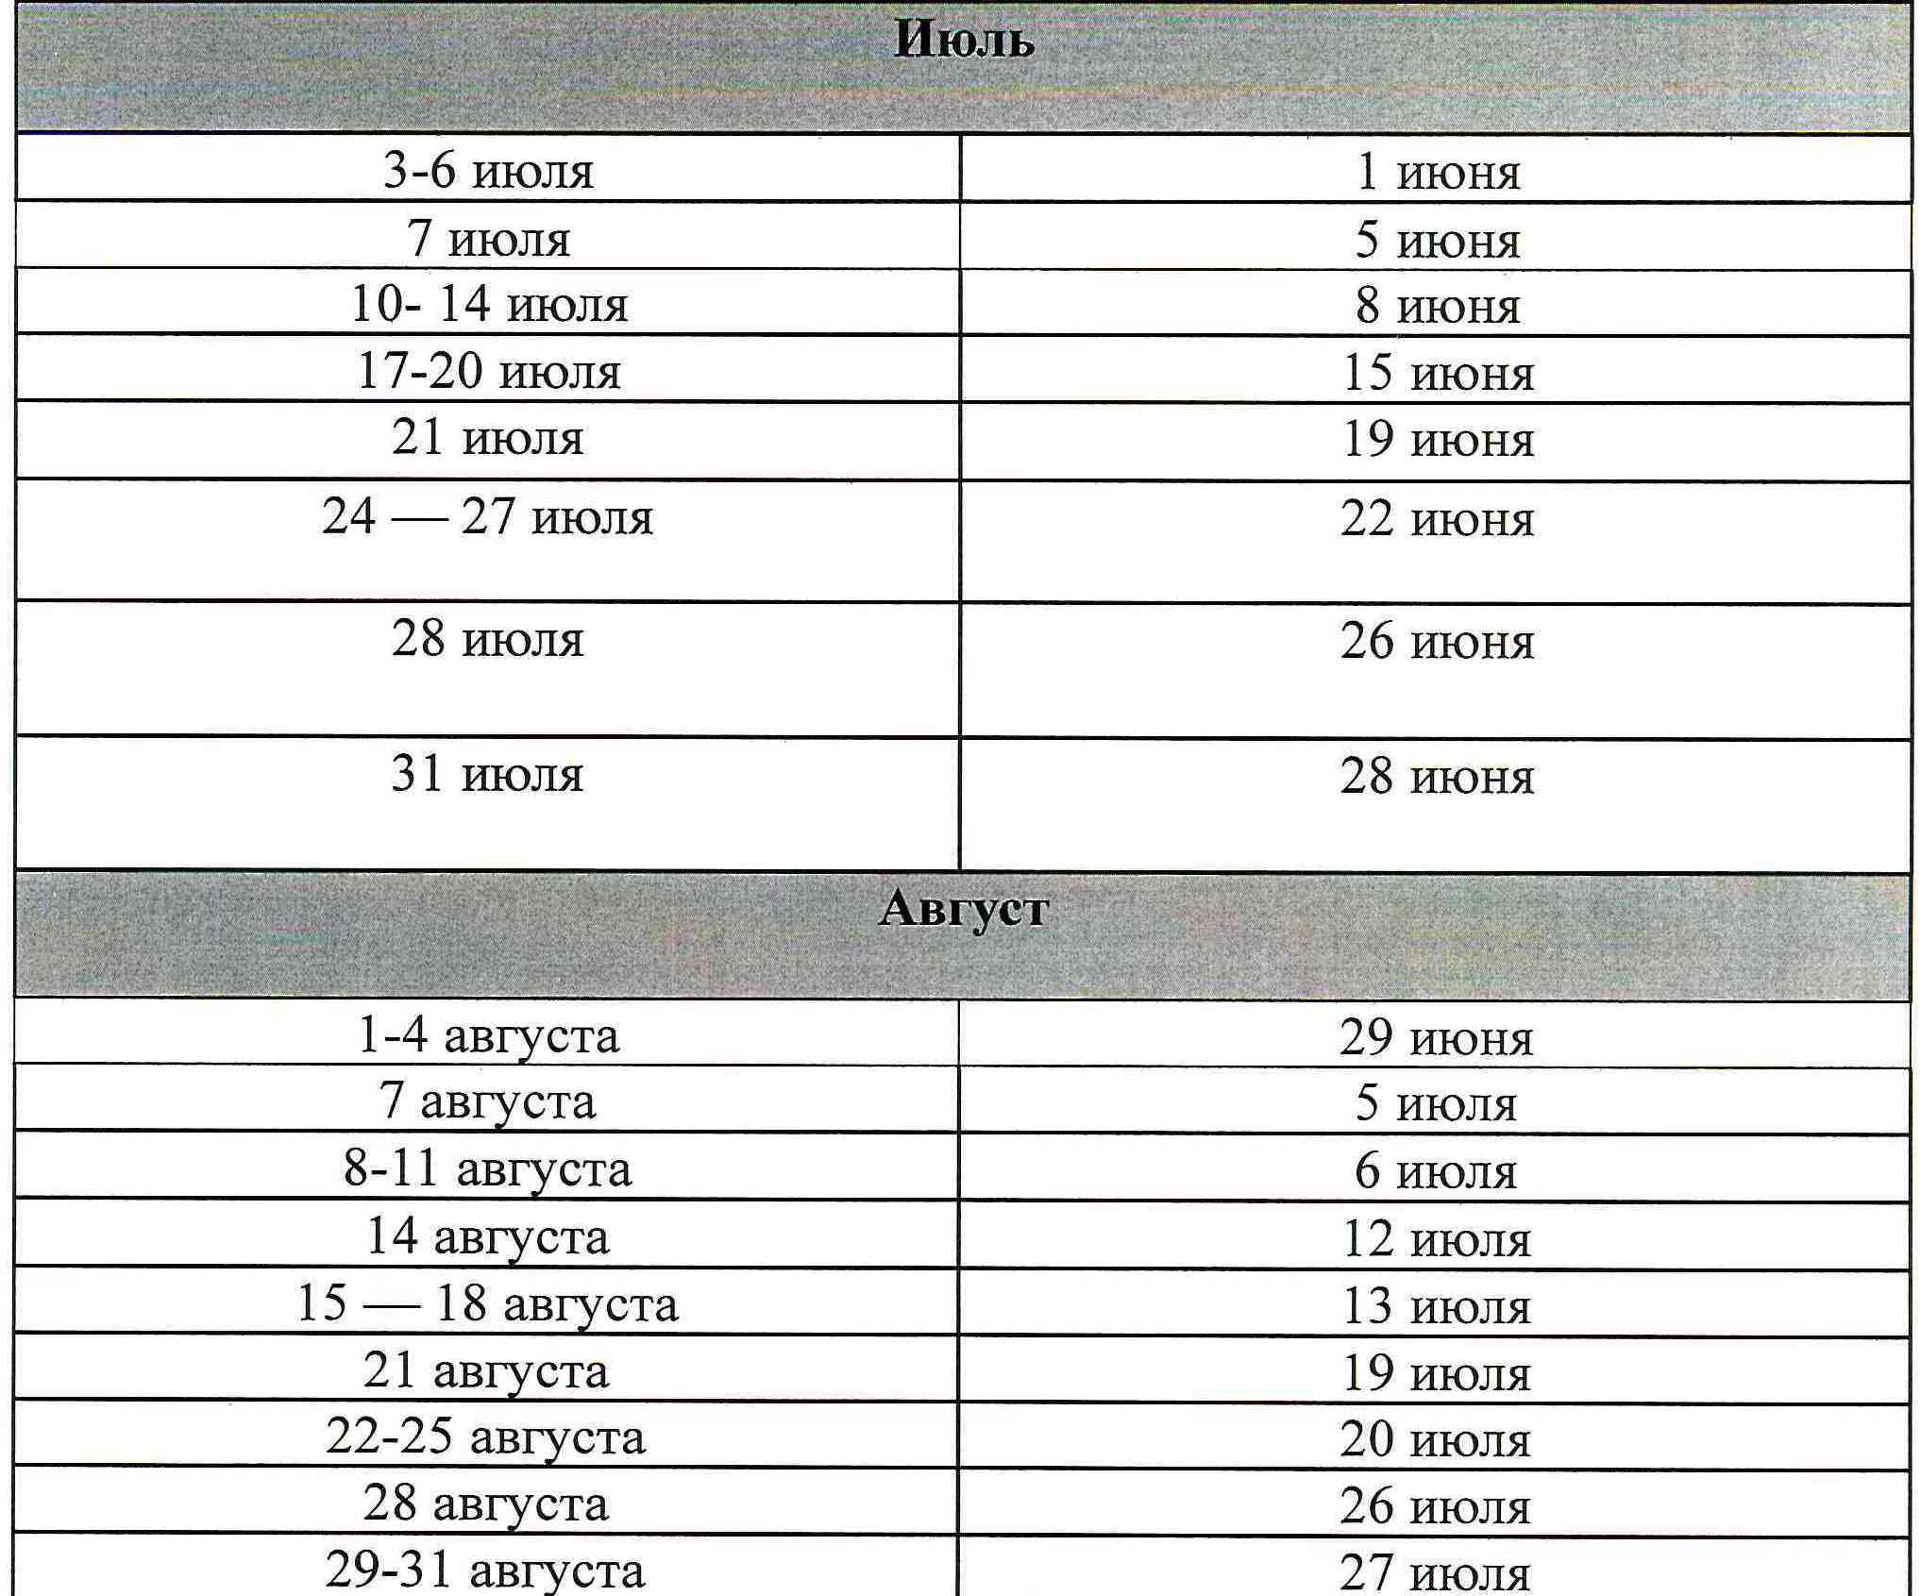
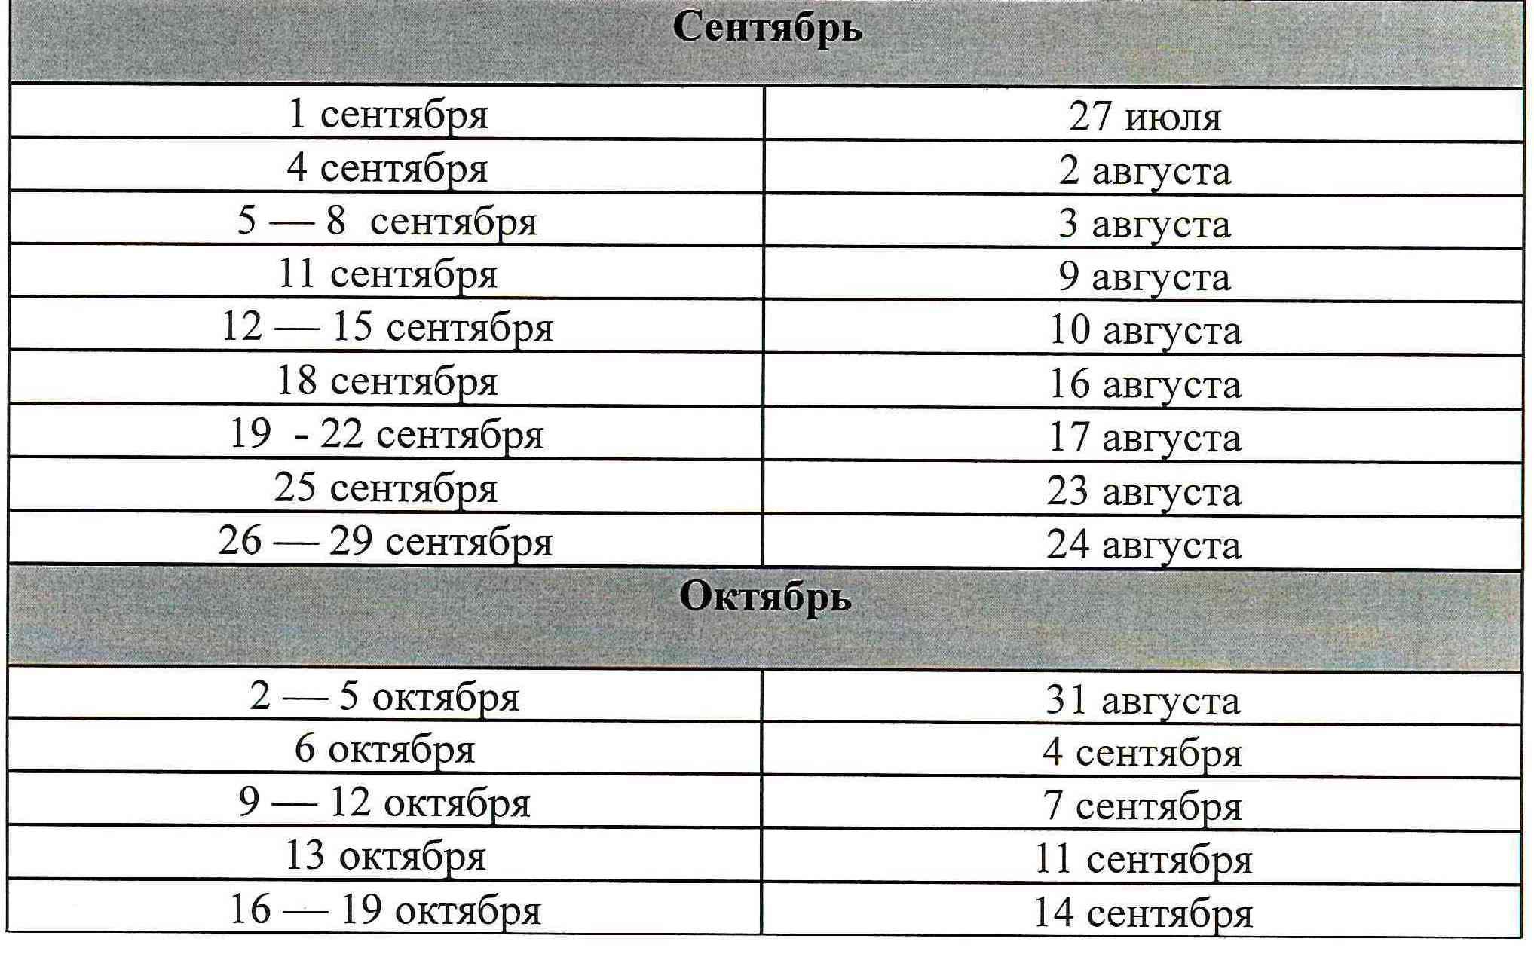
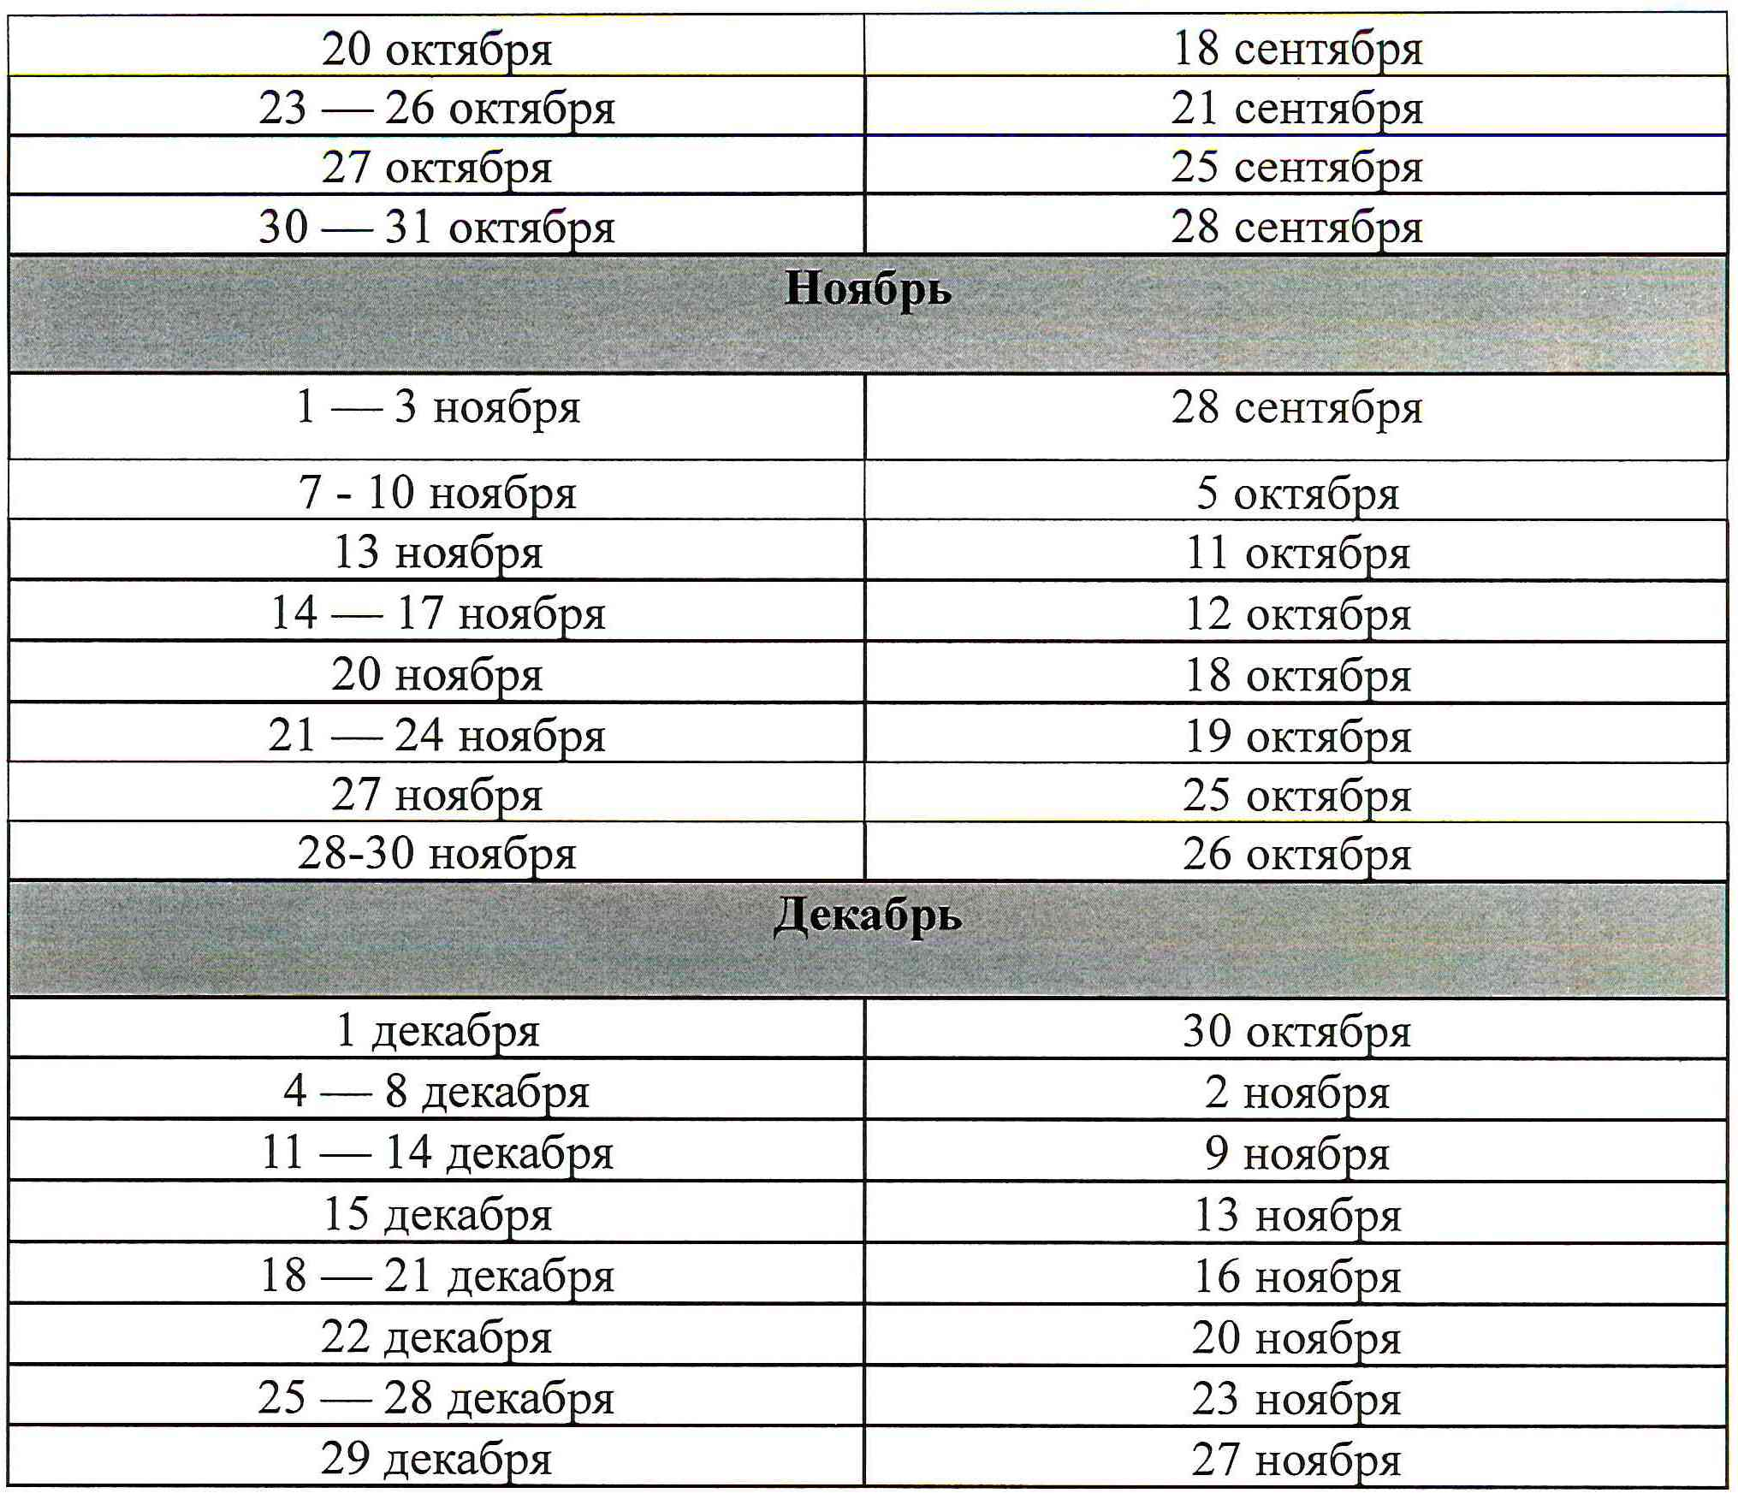
Согласно статье 112 Трудового кодекса Российской Федерации установлены следующие нерабочие праздничные дни в Российской Федерации:
1, 2, 3, 4, 5, 6 и 8 января – Новогодние каникулы;
7 января – Рождество Христово;
23 февраля – День защитника Отечества;
8 марта – Международный женский день;
1 мая – Праздник Весны и Труда;
9 мая – День Победы;
12 июня – День России;
4 ноября – День народного единства.
Согласно статье 6 Трудового кодекса Российской Федерации законами и иными нормативно правовыми актами органов государственной власти субъектов Российской Федерации могут быть установлены дополнительные нерабочие праздничные дни. Соответствующая норма содержится также в Постановлении Президиума Верховного Суда Российской Федерации от 21.12.2011 № 20-ПВ11 и в пункте 8 письма Минтруда России от 10.07.2003 № 1139-21.
Дополнительно нерабочими праздничными днями могут объявляться религиозные праздники в порядке, предусмотренном частью 7 статьи 4 Федерального закона 26.09.1997 № 125-ФЗ.

Перенос выходных дней.
В соответствии с частью пятой статьи 112 Трудового кодекса Российской Федерации в целях рационального использования работниками выходных и нерабочих праздничных дней выходные дни могут переноситься на другие дни федеральным законом или нормативным правовым актом Правительства Российской Федерации.
В 2018 году в соответствии с проектом Постановления Правительства Российской Федерации «О переносе выходных дней в 2018 году» перенесены следующие выходные дни:
с субботы 6 января на пятницу 9 марта;
с воскресенья 7 января на среду 2 мая;
с субботы 28 апреля на понедельник 30 апреля;
c субботы 9 июня на понедельник 11 июня;
c субботы 29 декабря на понедельник 31 декабря.
Обращаем внимание, что Единый график приема заявлений о заключении брака в 2018 году составлен в соответствии с проектом Постановления Правительства Российской Федерации «О переносе выходных дней в 2018 году», в связи, с чем возможны уточнения.

